십이운성 중 제왕(帝旺)의 특징 심층분석
 셀프사주 ・ 2025. 3. 26. 3:12
URL 복사 통계
본문 기타 기능

십이운성 중 제왕
『제왕(帝旺)』이란 무엇인가?
​
십이운성에서 다섯 번째 단계인
『제왕(帝旺)』은 말 그대로 '황제(帝)가 왕성(旺)하다' 는 의미입니다.
​
즉, 인생의 단계로 보면 최고의 전성기이며,
힘과 권력, 영향력이 가장 강력하고 절정에 이르는 단계입니다.
​
쉽게 풀어서 말하면, 인생에서 모든 면이 가장 화려하고 강력한 힘을 발휘하는,
인생 최고의 순간, 황금기라고 볼 수 있어요.

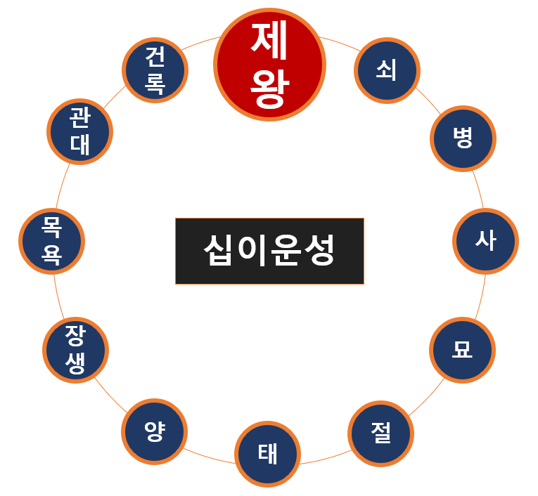
십이운성 제왕의 위치
제왕의 『기운과 특징』
『제왕』은 강력한 힘과 화려한 성공, 영향력을 특징으로 합니다.
​
- 최고의 권력과 명예
- 사회적으로 높은 지위, 권력, 명예를 얻는 때입니다.
- 리더나 지도자의 위치에서 사람들에게 큰 영향력을 행사합니다.
​
- 적극적이고 자신감 넘침
- 자신감이 최고조에 달하고, 적극적으로 자신의 목표를 이루고자 합니다.
- 어떤 일을 하든 성공할 확률이 높습니다.
​
- 탁월한 리더십과 영향력
- 사람들을 이끌고 조직을 움직이는 리더십이 뛰어납니다.
- 주변 사람들을 자기 편으로 만들고 영향력을 행사합니다.
​
- 큰 재물과 번영
- 경제적으로 풍요롭고, 재물운과 복록이 매우 강력합니다.
- 사업이나 투자에서 성공할 가능성이 높습니다.
​
- 강한 의지와 목표 달성 능력
- 목표를 세우면 어떤 어려움이 있더라도 포기하지 않고 끝까지 달성합니다.
- 인내력과 추진력이 뛰어나 큰 성취를 이룹니다.


직장에서 CEO 가 된 제왕의 모습
제왕의 『성격적 특성』
사주에 제왕이 강한 사람은 다음과 같은 성격을 주로 나타냅니다.
​
- 자신감과 자부심이 매우 강합니다.
- 적극적이고 진취적이며 목표 지향적입니다.
- 경쟁심이 강하고 남에게 지는 것을 싫어합니다.
- 책임감과 리더십이 뛰어나고 조직을 잘 이끕니다.
- 당당하고 카리스마 있으며 주변 사람에게 영향력을 미칩니다.
- ​
하지만 이런 제왕의 성격은 때로는 지나친 자신감으로 인해
오만하거나 독선적인 모습이 나타날 수도 있습니다.


제왕의 모습
사주에서 『제왕』이 나타날 때의 의미
사주에서 특정 오행이 『제왕』 자리에 놓이면,
그 오행의 기운이 매우 강력한 힘과 큰 성공 가능성을 가지게 됩니다.
예시를 통해 쉽게 이해해볼게요.
​
『목(木) 오행』이 제왕에 있으면?
- 학문, 예술, 창의적 분야에서 최고로 인정받고 성공합니다.
- 사람들에게 영향력을 미치고 교육이나 문화를 이끄는 리더가 됩니다.
​
『화(火) 오행』이 제왕에 있으면?
- 정치, 사업, 연예, 리더십이 강력히 요구되는 분야에서 성공하고 유명해집니다.
- 강력한 리더십으로 조직을 이끌고 큰 성공을 이룹니다.
​
『금(金) 오행』이 제왕에 있으면?
- 재물, 경제, 금융 분야에서 최고의 성공과 명예를 얻습니다.
- 기업의 리더, 전문가, 고위 직책에서 크게 성장합니다.
​
『수(水) 오행』이 제왕에 있으면?
- 지식, 연구, 전문적인 학술 분야에서 최고의 전문가로 성공합니다.
- 뛰어난 지혜로 사회에서 큰 영향력을 행사합니다.
​
『토(土) 오행』이 제왕에 있으면?
- 조직의 안정과 관리를 책임지는 최고의 리더가 됩니다.
- 정치, 관리직, 행정 등에서 성공을 거두고 명예를 얻습니다.

구체적인 사주 예시로 보는 『제왕』
구체적인 사주를 예로 들면 쉽게 이해할 수 있어요.
예시 사주:
년주: 戊辰(무진), 월주: 丙午(병오), 일주: 丙午(병오), 시주: 壬辰(임진)
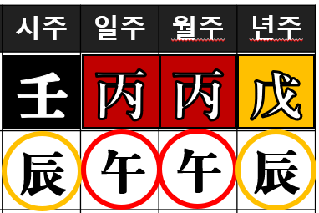
제왕의 예시
이 사주는 일간(日干)이 丙화(火)이며, 월지 午화에서 제왕의 자리에 놓여 있습니다.
이 사주를 쉽게 풀이하면,
​
- 강력한 리더십과 명예
- 이 사람은 타고난 리더십으로 사회적으로 크게 성공할 가능성이 큽니다.
- 정치, 경영, 연예 등 여러 분야에서 명성을 얻으며 인정받습니다.
​
- 적극적이고 강한 추진력
- 목표가 생기면 주저하지 않고 과감히 도전해서 원하는 결과를 얻는 타입입니다.
- 사람들을 잘 이끌고, 조직에서 중심 역할을 합니다.
​
- 강력한 재물운과 번영
- 경제적 성공 가능성이 크며, 큰 재물이나 명예를 얻을 수 있습니다.
- 삶에서 풍요와 번영을 누릴 가능성이 큽니다.
​
하지만 지나친 자신감으로 주변과의 갈등이나 독선적 태도가 생길 수 있으니
겸손과 주변과의 협력이 필요합니다.
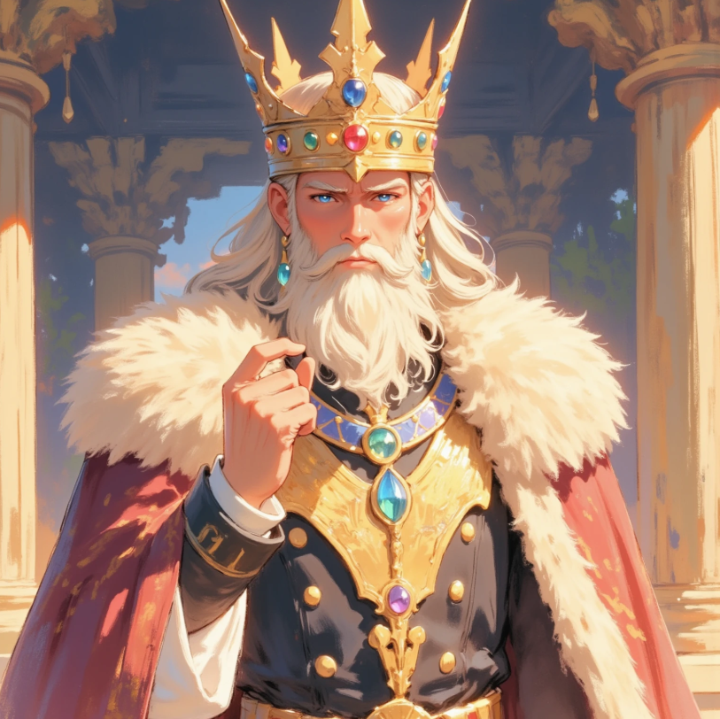
제왕의 모습

사주에서 『제왕』을 가진 사람에게 주는 조언 (전문가의 팁)
​
제왕의 기운을 가진 사람은 『최고의 전성기』와 같습니다.
​
- 뛰어난 리더십과 자신감을 적극 활용하여 큰 성공을 이룰 수 있습니다.
- 지나친 자신감이나 교만을 경계하고 주변 사람과 협력하면 더욱 안정적이고 큰 성공을 할 수 있습니다.
- 늘 겸손과 여유를 갖추고 타인의 의견을 존중하면, 오랫동안 큰 번영을 유지할 수 있습니다.
​
『제왕』은 매우 좋은 기운이지만, 강력한 힘이 오히려 독이 되지 않도록 균형을 유지하는 것이 중요합니다.

이처럼 『제왕(帝旺)』은 인생의 황금기이자 최고의 단계로,
이 기운을 잘 활용하면 큰 성공과 명예를 누릴 수 있는 매우 좋은 단계입니다.
​

